Teresina, Pi – 04 de Janeiro de 2012

Prezado Editor da Revista Brasileira de Ciências da Saúde,

Estou enviando o artigo original intitulado: Avaliação da toxicidade aguda e do efeito ansiolítico de um derivado sintético da carvona, para publicação na Revista Brasileira de Ciências da Saúde. Declaro também que a contribuição é original e inédita, e não está sendo avaliada para publicação por outra revista.
Transferência de Direitos Autorais: Declaro que, em caso de aceitação do artigo, a Revista Brasileira de Ciências da Saúde passa a ter os direitos autorais a ele referentes, que se tornarão propriedade exclusiva da Revista, vedado a qualquer reprodução, total ou parcial, em qualquer outra parte ou meio de divulgação, impressa ou eletrônica, sem que a prévia e necessária autorização seja solicitada e, se obtida, farei constar o competente agradecimento à Revista Brasileira de Ciências da Saúde.

.
Atenciosamente,
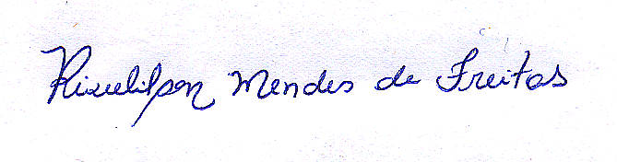
Prof. Rivelilson Mendes de Freitas
Fone: 86-3215-5870
Celular: 86-8118-2379

